TECNOLÓGICO NACIONAL DE MÉXICO INSTITUTO TECNOLÓGICO DE CHIHUAHUA II



**DEPARTAMENTO DE SISTEMAS Y COMPUTACIÓN**

**INGENIERIA EN SISTEMAS PROGRAMACION ORIENTADA A OBJETOS**

**TAREA #2 “TEXTO A FORMATEAR”**

TAREA 2

GALLEGOS OLMEDA PAOLA 22550322

# ÍNDICE

INTRODUCCIÓN [TÍTULO PRIMARIO] 3

OBJETIVO 4

UN ERROR Y UN CHOQUE 5

A veces un error es más que un inconveniente 5

Para reproducir la cinta hacia atrás 5

ACCIDENTE MÉTRICO CAUSÓ LA PÉRDIDA DEL ORBITOR DE LA NASA…………………..8

Sistema métrico usado por la nasa por muchos años 9

Causa de falla 9

ÍNDICE DE FIGURAS

Figura 1 El mensaje de la Policía Nacional española advierte del fraude 5

ÍNDICE DE TABLAS

Tabla 1 Ejemplo de tabla [TÍTULO EN LA PARTE SUPERIOR] 5

**Toda tarea debe incluir al menos el índice de temas. El índice de figuras y tablas dependerá si hay este tipo de material incluido en el documento.**

# INTRODUCCIÓN [TÍTULO PRIMARIO]

La importancia de aprender el idioma inglés es por el motivo de que ya no solo en la industria se necesita, antes no era obligatorio ya que las empresas no eran internacionales, pero, ahora con la globalización y su gran desarrollo, se necesita aprender inglés para así poder mejorar, las comunicaciones entre industrias, empresas y negocios para así ahorrar en gastos que nos pueden ayudar en otro departamento, además así poder llevar un mejor trato y/o entendimiento de lo que pasa en la empresa.

Hoy en día el inglés es básico para todo lo antes mencionado, pero no está de más aprender otros idiomas y así mejorar comercialmente muchos aspectos de la industria y de las vidas cotidianas.

**OBJETIVO**

# Promover entre el estudiante la importancia del dominio del idioma inglés en su carrera profesional, debido a que la mayoría de la información relevante en el área se encuentra en este idioma. Que el alumno entienda el formato a utilizar en el curso para la mejora profesional de sus documentos.

# UN ERROR Y UN CHOQUE

## A veces un error es más que un inconveniente

A la agencia espacial europea le tomo 10 años y 7 billones el producir Ariane 5, un cohete gigante capaz de tener en órbita un par de satélites de tres toneladas con cada lanzamiento y con la intención de darle una supremacía abrumadora en el negocio del espacio.

Todo lo que le tomo para explotar a ese cohete en menos de un minuto de su viaje inaugural el pasado junio, esparciendo escombros ardientes en los manglares de la Guayana Francesa, fue un pequeño programa computacional tratando de meter un numero de 64bit en un espacio de 16 bites.

Un error, un choque. De todas las líneas de código descuidadas registradas en la historia de la informática, éste puede presentarse como el más devastadoramente eficiente. De entrevistas con expertos en cohetes y un análisis preparado para la agencia espacial, un camino claro desde un error aritmético hasta la destrucción total surge:

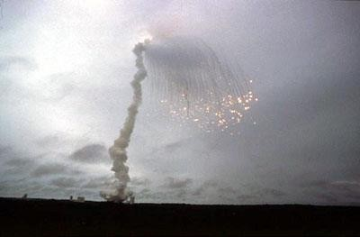

**Para reproducir la cinta hacia atrás**

39 segundos después de lanzamiento, mientras el cohete alcanzado una altitud de 2 millas y media, un mecanismo autodestructor termino con Arianne 5, junto a cuatro costosos y no asegurados satélites científicos. La autodestrucción se activó automáticamente porque fuerzas aerodinámicas estaban arrancando los amplificadores del cohete.

La desintegración había empezado instantes antes, cuando la astronave salió de curso bajo la presión de tres poderosos propulsores y el principal motor. El cohete estaba haciendo una abrupta corrección de ruta que no era necesaria, compensando por una vuelta errónea que no había pasado.

La dirección estaba siendo controlada por la computadora que estaba a bordo, la cual erróneamente pensó que el cohete necesitaba un cambio de dirección por los números que venían del sistema que guiaba. Ese dispositivo usaba giroscopios y acelerómetros para seguir el movimiento. Los números parecían datos de vuelo (bizarros e imposibles). El sistema de guía en efecto se había apagado.

El apagón ocurrió 36.7 segundos después del despegue, cuando la propia computadora del sistema de guía trato de convertir un dato (la velocidad lineal del cohete) de un formato de 64 bit a uno de 16 bit. El número era muy grande y hubo un desbordamiento el cual resultó en error. Cuando el sistema se apagó, el control pasó a una unidad idéntica y redundante, la cual estaba ahí para proveer respaldo en caso de fallas. Pero la segunda unidad había fallado idénticamente unos milisegundos antes. ¿Y por qué no? Corría el mismo sistema.

Este fallo pertenece a una especie que ha existido desde que los primeros programadores computacionales se dieron cuenta que podían guardar números como secuencias de bits, átomos de datos, unos y ceros: 1001010001101001…

Un fallo como este podría bloquear una hoja de cálculo o un procesador de textos en un mal día. Normalmente cuando un programa convierte datos de un formulario a otro, las conversiones están protegidas por líneas adicionales de código que busca errores y se recupera con gracia. De hecho, muchas de las conversiones de datos en el programa del sistema de guía incluían tal protección.

Pero en este caso, los programadores habías decidido que en esta particular figura de velocidad jamás seria lo suficientemente grande para causar problemas. Después de todo, jamás había pasado. Para su mala suerte, Ariane 5 fue más rápido que el cohete Ariane 4. Un absurdo extra, la calculación que contenía el error (el cual cerro el sistema guía, confundió a la computadora a bordo, la cual forzó al cohete a salir de ruta), en verdad no sirvió de ningún propósito cuando el cohete estaba en el aire. Su única función fue alinear el sistema antes de lanzamiento. Así que debería haber estado apagado. Pero, los ingenieros escogieron hace tiempo, en una versión temprana del Ariane, dejar esta función corriendo por los primeros 40 segundos del vuelo, una característica especial hecha para restaurar el sistema en el caso de una pequeña pausa en la cuenta atrás.

Los europeos esperan lanzar un nuevo Ariane 5 la siguiente primavera, ahora con un nuevo diseño de software quienes supervisaran un proceso de desarrollo más intensivo y esperan una simulación realista. La simulación es la esperanza de los depuradores de sistemas en todas partes, aunque nunca puedes anticipar todas las funciones de la vida real. “Pequeños detalles pueden tener grandes consecuencias” dice Jacques Durand, jefe del proyecto, en París. “Eso no es sorprendente, en especial en un sistema de software muy complejo como este”.

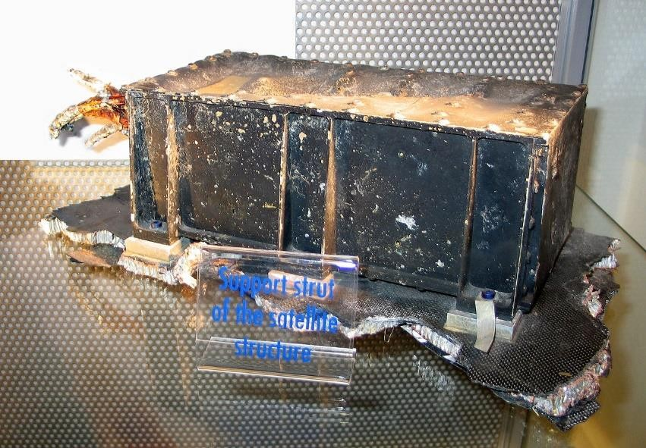

Estructura de soporte recuperado del satélite

Últimamente, tenemos sistemas de software muy complejos en todas partes. Los tenemos en nuestros lavaplatos y en nuestros relojes de muñeca, aunque no son muy vitales. También tenemos computadoras en nuestros carros de 15 a 50 microprocesadores, dependiendo de cómo tu cuentes, en el motor, la transmisión, la suspensión, la tracción, los frenos y cualquier otro subsistema mayor. Cada uno ejecuta su propio software, probado a fondo, simulado y depurado sin duda.

Bill Powers, vicepresidente de investigación en Ford, dice que la computación de carros está cada vez más devota no solo a el control actual, pero al diagnóstico y el plan de contingencia. “¿Debería abortar la misión, y si la aborto, a donde iría?” dijo él, “También tenemos lo que se le llama una estrategia del agujero” Esa es, en el peor de los casos, el carro debería comportarse más o menos normal, como un carro de la era pre-computadoras, en vez de digamos, tomar sobre sí mismo el desviarse al árbol más cercano.

Los investigadores europeos escogieron el no destacar algún departamento para culpar. “Una decisión fue tomada”, escribieron. “No fue analizado o comprendido del todo” y “Las posibles implicaciones de dejarlo seguir funcionando durante el vuelo no fue realizado”. Ellos no intentaron calcular cuánto tiempo o dinero fue ahorrado al omitir el error estándar del código de protección.

“La junta quiere resaltar”, añadieron, con la soberbia dulzura de muchos informes oficiales de accidentes, “Ese software es una expresión de un altamente detallado diseño y no falla en el mismo sentido de un sistema mecánico”. No, falla en un sentido diferente. Software desarrollado a lo largo de los años de millones de líneas de código, ramificándose, desplegándose y entrelazándose, llega a comportarse más como un organismo que una máquina.

“No hay vida ahora sin software “, dice Frank Lanza, el vicepresidente de los fabricantes estadounidenses de cohetes Lockheed Martin. “El mundo probablemente podría colapsar”. Afortunadamente, explica el, el software tiene una fiabilidad de %99.999999. Hasta que no.

# ACCIDENTE MÉTRICO CAUSÓ LA PÉRDIDA DEL ORBITOR DE LA NASA.

# POR ROBIN LLOYD

# 30 de septiembre, 1999

# Subido en la web a las 4.21 p.m. EDT (2021 GMT)

# Por Robin Lloyd

La Nasa perdió un orbitador de Marte de 125 millones de dólares porque un equipo de ingeniería de Lockheed Martin utilizó unidades inglesas de medida, mientras que el equipo de la agencia utiliza el sistema métrico más convencional para una operación clave de la nave espacial, según un hallazgo de revisión publicado el jueves.

El desajuste de las unidades impidió que la información de navegación se transfiriera entre el equipo de la nave espacial Mars y el equipo de vuelo del Laboratorio de Propulsión de la NASA en Pasadena, California.

Lockheed Martin ayudó a construir, desarrollar y operar la nave espacial para la NASA. Sus ingenieros de navegación para los propulsores del Climate Orbiter en unidades inglesas, aunque la NASA ha usado el sistema métrico decimal al menos desde 1990.

Nadie está poniendo dedo a Lockheed Martin, dijo Tom Gavin, el administrador de JPL a quien se reportan todos los directivos

“"Se trata de un problema de proceso integral", dijo él. “Un simple error como este no debería haber causado la pérdida del Orbitor. Algo falló en los procesos de nuestro sistema de controles y equilibrios que tenemos que deberían haberlo detectado y solucionado".

El hallazgo procede de un grupo de revisión interna del JPL que informó de la causa a Gavin el miércoles. El grupo incluía unos 10 especialistas en navegación, muchos de los cuales se jubilaron recientemente del JPL.

“Ellos han investigado esto desde la mañana del viernes después de la perdida”, dijo Gavin.

El percance de navegación acabó con la misión en un día en que los ingenieros esperaban celebrar la entrada de la nave en la órbita de Marte.

Después de 286 días de viaje, la sonda encendió su motor el 23 de septiembre para ponerse en órbita.

El motor se encendió, pero la nave se acercó a 60 km del planeta. Más cerca de lo previsto y unos 25 km por debajo del nivel en el que el motor podría funcionar correctamente, dijeron los miembros de la misión.

Los últimos descubrimientos muestran que el sistema de propulsión de la nave se sobrecalentó y se desactivó al sumergirse profundamente en la atmósfera.

El portavoz del JPL, Frank O'Donnell, declaró que el Climate Orbiter se sumergió profundamente en la atmósfera.

Esto probablemente impidió que el motor completara su combustión, por lo que Climate Orbiter probablemente atravesó la atmósfera y continuó más allá de Marte. y ahora podría estar orbitando el sol, dijo.

Climate Orbiter debía transmitir datos de una próxima misión asociada llamada Mars Polar Lander, que aterrizará en Marte en diciembre. Ahora, los planificadores de la misión están trabajando sus datos a través de su propia radio y de otro orbitador que está dando vueltas alrededor del planeta rojo.

Climate Orbiter y Polar Lander fueron diseñados para ayudar a los científicos a comprender la historia del agua de Marte y el potencial de vida en el pasado del planeta. Hay pruebas de que Marte estuvo una vez inundado de agua, pero los científicos no tienen respuestas claras a dónde fue a parar el agua y qué la hizo desaparecer.

La NASA ha convocado dos grupos para investigar las causas de la pérdida del orbitador.

Incluyendo la revisión interna por pares que publicó el hallazgo del jueves. La NASA también planea formar un tercer un grupo de revisión independiente para investigar el accidente

**SISTEMA METRICO USADO POR LA NASA POR MUCHOS AÑOS**

Hace varios años, cuando se estaba desarrollando la misión Cassini a Saturno, se publicó un documento de la NASA en el que se establecía el sistema métrico para todas las unidades de medida. que establecía el sistema métrico para todas las unidades de medida, explicó Gavin.

El sistema métrico se utilizará en la misión Polar Lander y en las próximas misiones a Marte, explicó.

Las conclusiones de ese grupo de revisión están siendo estudiadas ahora por un segundo grupo, una junta especial de revisión encabezada por John Casani, que buscará los procesos que fallaron en encontrar la métrica para inglés. Casani se retiró del JPL hace dos meses como ingeniero principal del Laboratorio.

"Vamos a ver cómo se transfirieron los datos", dijo Gavin. "cómo llegó originalmente al

sistema en unidades inglesas? ¿cómo se transfirieron? Cuando estábamos haciendo la navegación y Doppler (distancia y velocidad), ¿cómo es que no lo encontramos?".

"La gente comete errores", dijo Gavin. "El problema aquí no fue el error. Fue nuestra incapacidad para verlo a fondo y encontrarlo. Es injusto confiar en una sola persona".

Lockheed Martin, que no devolvió inmediatamente una llamada telefónica en busca de comentarios, está construyendo orbitadores y aterrizajes para futuras misiones a Marte.

incluida una que se lanzará en 2001 y otra que devolverá algunas rocas marcianas a la Tierra dentro de unos años.

También ha ayudado en la misión Polar Lander, que aterrizará en Marte el 3 de diciembre y llevará a cabo una misión de 90 días para estudiar el clima marciano. También está diseñado para extender un brazo robótico que excavará en el suelo de marte cercano en busca de indicios de agua.

Los responsables de la NASA han declarado que la misión del módulo de aterrizaje polar continuará según lo previsto y responderá a las mismas preguntas científicas que se habían planteado en un principio, aunque el módulo de aterrizaje tendrá que transmitir sus datos a la Tierra sin la ayuda del Climate Orbiter.

**CAUSA DE FALLA**

El 10 de noviembre de 1999, el Mars Climate Orbiter Mishap Investigation Board publicó un informe de Fase I en el que se detallaban los problemas que se sospechaba que había provocado la pérdida de la nave. Previamente, el 8 de septiembre de 1999, se calculó la Maniobra de Corrección de Trayectoria-4, que se ejecutó el 15 de septiembre de 1999. En septiembre 23 de 1999 hubo un objetivo de colocar la nave en una posición óptima para una maniobra de inserción orbital que la llevaría alrededor de Marte a una altitud de 226 kilómetros.

Sin embargo, durante la semana entre TCM-4 y la maniobra de inserción orbital, el equipo de navegación indicó que la altitud podría ser muy inferior a la prevista, de 150 a 170 kilómetros.

Veinticuatro horas antes de la inserción orbital, los cálculos situaban al orbitador a una altitud de 110 kilómetros; 80 kilómetros es la altitud mínima a la que se creía que el Mars Climate Orbiter era capaz de sobrevivir durante la misión. Los cálculos posteriores al fallo mostraron que la nave estaba en una trayectoria que habría llevado al orbitador a 57 kilómetros de la superficie, donde la nave probablemente se desintegró debido a las tensiones atmosféricas.

La causa principal de esta discrepancia fue que una pieza de software terrestre suministrada por Lockheed Martin produjo resultados en una unidad habitual de los Estados Unidos ("americana"), contrariamente a su Software (SIS), mientras que un segundo sistema, suministrado por la NASA, que utilizaba esos resultados esperaba que estuvieran en unidades métricas, de acuerdo con la SIS. El software que calculaba el impulso total producido por los disparos de los propulsores calculaba los resultados en libras-segundo. El cálculo de la trayectoria utilizó estos resultados para corregir la posición prevista de la nave espacial por los efectos de los disparos de los propulsores. de los propulsores. Este software esperaba que sus entradas estuvieran en newton-segundos

La discrepancia entre la posición calculada y la posición medida, que resultaba en la discrepancia entre altitud deseada y real de inserción en órbita, había sido advertida anteriormente por al menos dos navegantes, cuyas preocupaciones fueron desestimadas.

Se convocó una reunión de ingenieros de software de trayectoria, operadores de software de trayectoria (navegadores), ingenieros de propulsión y gestores, para considerar la posibilidad de ejecutar la Maniobra de Corrección de Trayectoria-5, que estaba en el programa.

# 

# CONCLUSIONES

El inglés es necesario en la vida cotidiana, así que es necesario aprender a escribirlo, y mas en nuestra carrera ya que la mayoría del material que encontramos es en el idioma inglés, Es algo que ya prácticamente es obligatorio en los trabajos

# De RECOMENDACIONES

¡Expláyese! Indique cualquier punto que usted quiera mejorar, sobre la tarea, la clase, el instituto, etc. Este punto está libre a cualquier comentario y a mí me sirve como docente para mejorar mi asignatura. Me gusta que la gente opine, bueno o malo, y no me molesta la crítica, al contrario, es el fundamente para la mejora continua.

# REFERENCIAS

BBC Mundo. (30 de Enero de 2018). *BBC Mundo*. Obtenido de <http://www.bbc.com/mundo/noticias-42832588>